Als school zetten we, samen met onze geluksvogelvriendjes MO en Sien, heel graag in op voorlezen

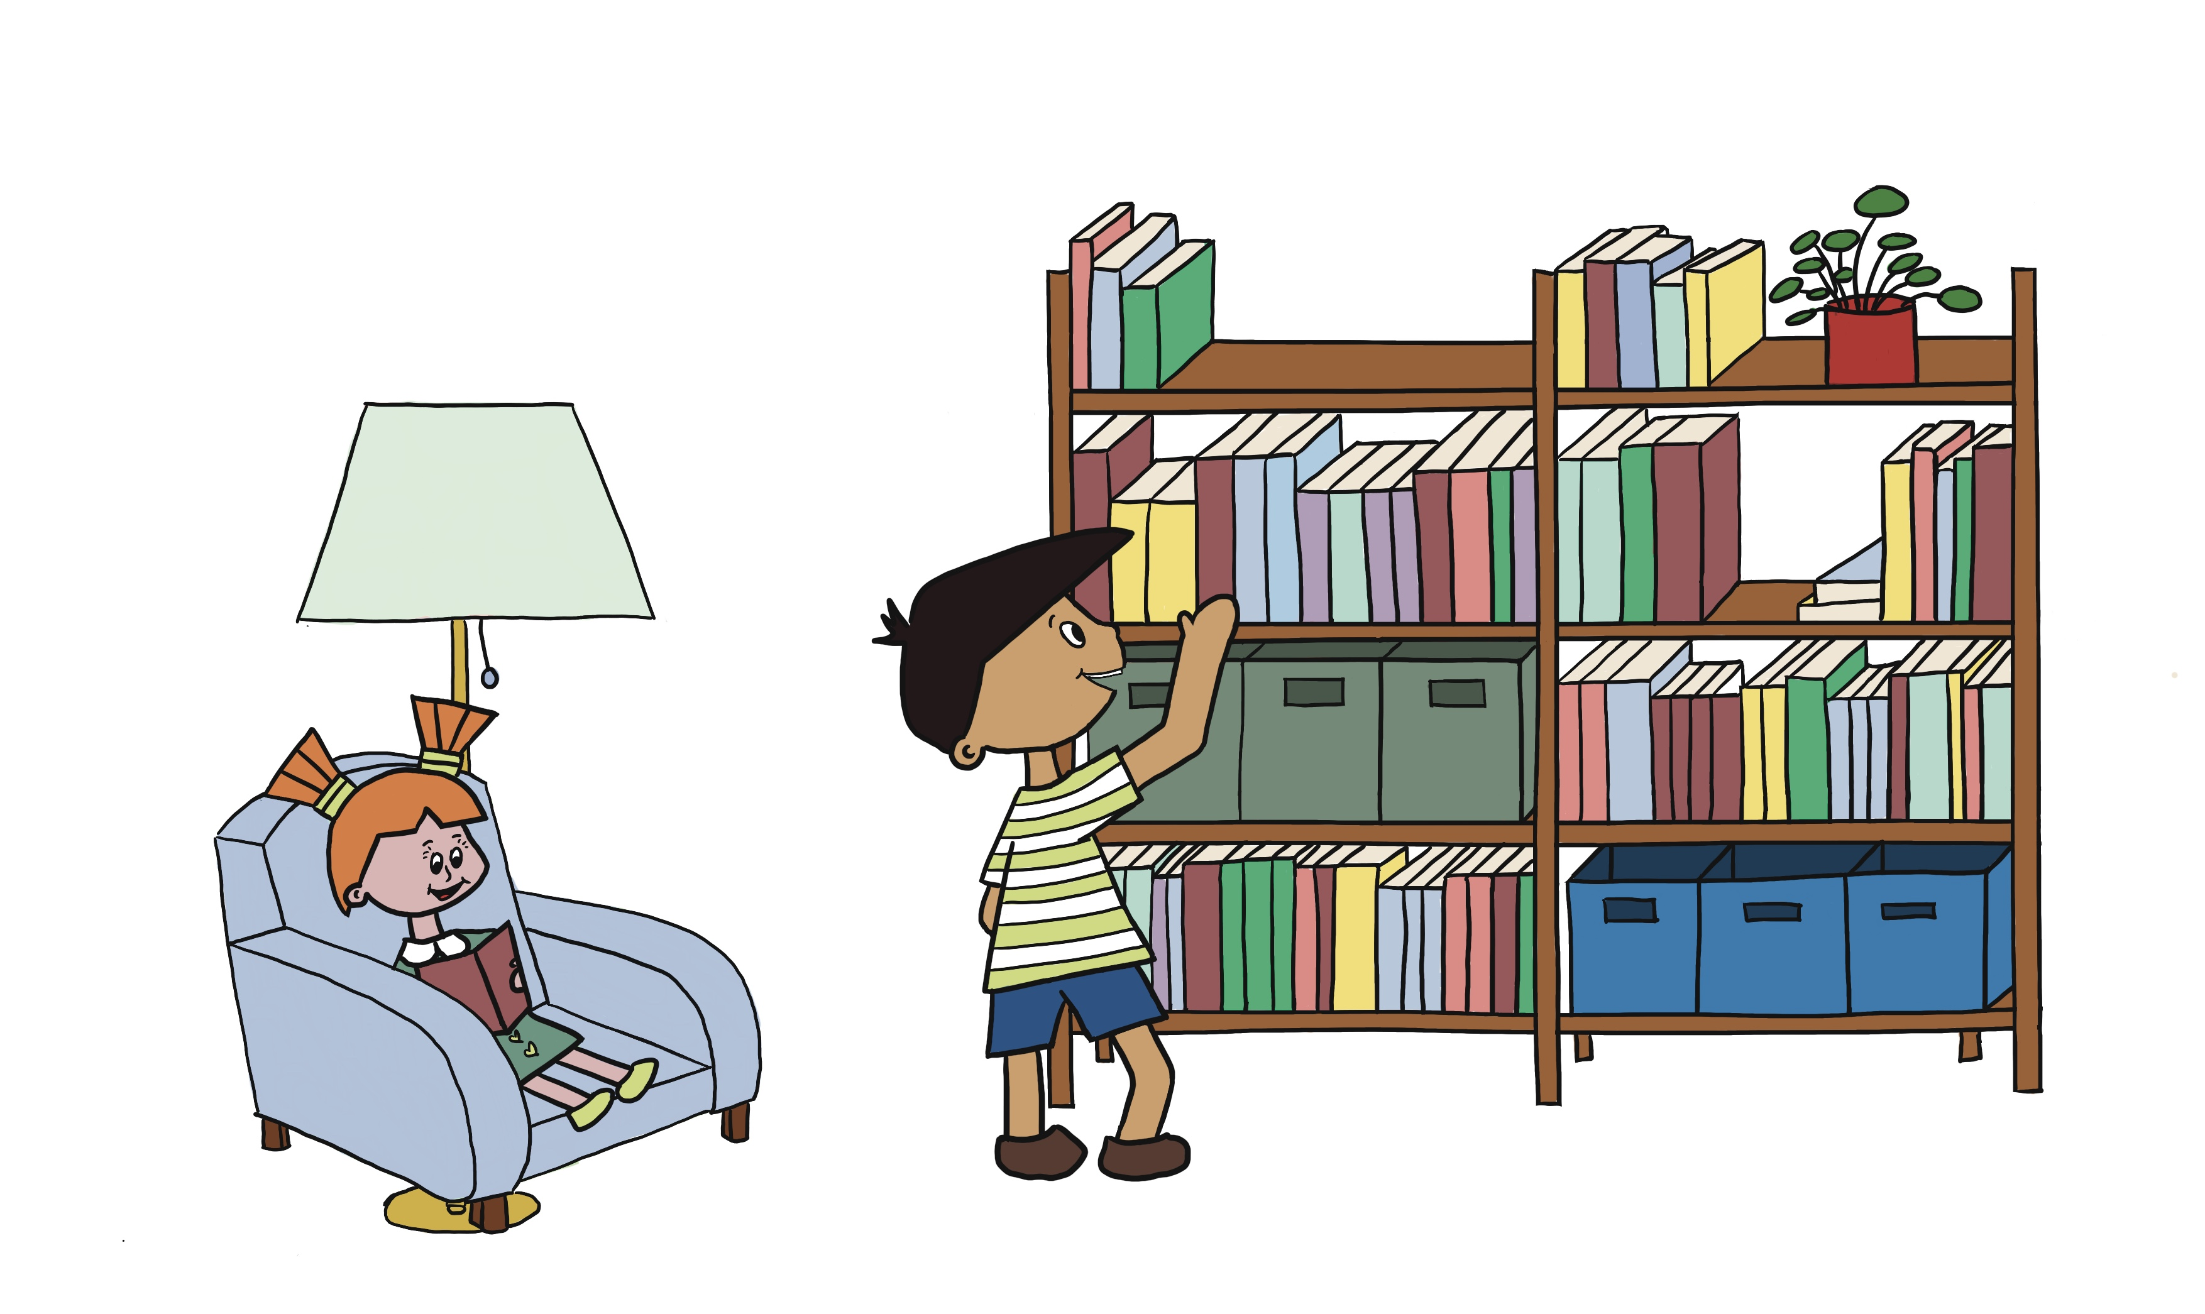
Zalig elke dag een kwartiertje voorlezen
Gezellig
Puur genieten!
Gezellig
Wat kijk ik ernaar uit
Oh een leuk boek! Zou iemand dit willen voorlezen?

Wij doen dus mee, jullie ook?

Voorlezen thuis
Bij deze roepen we jullie graag op om extra veel voor te lezen thuis.
Wat heb je nodig?
- Een ouder, grootouder, broer, zus, nonkel, huisdier, buur,… die samen met je kind een knus voorleesmoment wil beleven.
- Een fijn boek. Boekentips kan je vinden op www.voorleesweek.be
- In de plaatselijke bibliotheek kan je GRATIS boeken ontlenen.
- Op de QR code klikken voor een verhaal
- kleur je een vakje op de voorleeskaart die zal worden meegegeven door de juf. Is de kaart vol, geef ze terug mee naar school.
- Stuur gerust een foto van je voorleesmoment door naar, dan kunnen we deze foto’s bekijken in de klassen.

Tip: schrijf je als voorlezer in op voorleesweek.be en win een boekenpakket!

We wensen jullie alvast heel veel knusse voorleesmomenten!

